## PETKİM İLKOKULU OKUL KAYIT BÖLGESİ



## İLKOKUL KAYIT BÖLGESİ

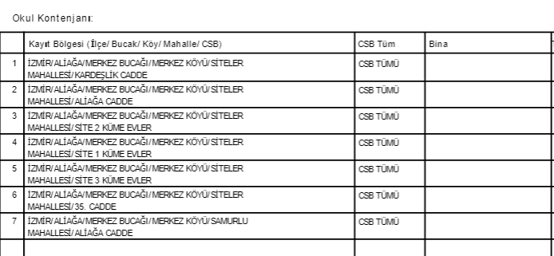

## OKUL ÖNCESİ KAYIT BÖLGESİ

